Hankija/tellija: Tapa Vallavalitsus
Väikehange: Assamalla mänguväljaku rekonstrueerimine

Tehniline kirjeldus

1. Asukoht ja olemasolev olukord

1.1. Assamalla küla avalik mänguväljak asub Tapa vallas Assamalla külas Kesk tn 6 Tapa Vesi AS omandis oleval kinnistul (KÜ 78701:002:0084) (asukoht lisatud asendiplaanil).
Olemasolevad mänguväljaku elemendid on amortiseerunud ning need likvideeritakse tellija poolt.

2. Tööde sisu

2.1. Mänguväljaku paigaldusjooniste koostamine koos elementide paigutuse ja turvaala määratlemisega ning ehitusloa taotlemine.
2.2. Mänguväljakule rajada ühine liivast turvaala, kus ühte nurka on paigutatud (mahutatud) vähemalt 2x2 m liivakast.
2.3. Mänguväljaku elementide tarne ja paigaldus koos aluspinna ettevalmistamisega (sh pinnase tasandamine) vastavalt eelnevalt koostatud paigaldusjoonistele.
2.4. Töömaa korrastamine, tasandamine mullaga ning muru külvamine. Turvaaluse ehitamiseks eemaldatud pinnast saab vajadusel kasutada ülejäänud ala pinnase tasandamiseks.
2.5. Mänguväljaku juurde paigaldada infotahvel, kus on kirjas mänguväljaku kasutamise reeglid jm vajalik teave. Tahvli kujundus ja tekst kooskõlastada eelnevalt hankijaga.
2.6. Töövõtja ülesannete hulka kuulub tehnilise dokumentatsiooni pidamine, mis on vajalik objekti vastuvõtmiseks ja kasutusloa saamiseks.
2.7. Garantiiaegse hoolduse teostamine.

3. Paigaldusjoonised ja ehitusluba

3.1 Töövõtja koostab omale sobivas ja tellijale arusaadavas vormis paigaldusjoonised mänguväljaku elementide paigutusest, erinevatest ehituslikest osadest ja lahendustest. Paigaldusjooniste tegemisel lähtutakse hanke tehnilisest kirjeldusest ja arvestatakse turvaalade norme.
3.2. Paigaldusjoonised tuleb esitada tellijale kooskõlastamiseks 10 tööpäeva jooksul alates lepingu sõlmimisest.
3.3. Ehitusluba väljastatakse kui töövõtja on koos tellijaga üle vaadanud ja kinnitanud paigaldusjoonised.

4. Nõuded mänguelementidele ja turvaalusele

4.1. Kõikide pakutavad mänguväljaku elementide, nende paigaldamise ja turvaaluste rajamisel tuleb lähtuda standardiseeriates EVS-EN 1176 ja EVS-EN 1177 sätestatust.
4.2. Nõuded liivast turvaalusele:
4.2.1. liivakihi paksus vähemalt 30 cm;
4.2.2. liivakihi alla tuleb paigaldada geotekstiil. Liivaaluse ehitamiseks vajalikud mahud (pinnase teisaldamine, liiv, geotekstiil jne) peab pakkuja vastavalt konkreetsetele toodetele ise välja arvestama. Turvaalus eraldada haljasalast plastist tasapinnalise äärisega.
4.3. Juhul kui dokumentides on nimetatud kindlat ostuallikat, protsessi, kaubamärki, patenti, tüüpi, päritolu või tootmisviisi, tuleb lugeda, et hankija on teinud sellisele viitele märke «või sellega samaväärne». „Samaväärne“ tähendab kõigi tehniliste andmete osas võrdne või parem pakutud tootest.
4.4. Kui pakkuja pakub hanke alusdokumentides nimetatud toodetega võrreldes samaväärseid tooteid, kohustub pakkuja vastavale asjaolule oma pakkumuses viitama ning esitama koos pakkumusega tema poolt pakutavate samaväärsete toodete täpsed kirjeldused ning vajadusel illustratiivse materjali, millise põhjal oleks hankijal võimalik pakutava toote samaväärsust hinnata.

5. Mänguelementide kirjeldus

Esitatud pildid on illustratiivsed ning pakkuda võib omadustelt, esteetiliselt ja vormilt samaväärseid tooteid.
Kõikide atraktsioonide puhul välja toodud mõõtmed on orienteeruvad ja võivad olla kuni 5% väiksemad (suuruse osas pole protsentuaalselt ülempiiri määratud), et tagada võrreldavate toodete pakkumine.

5.1. Mängulinnak
Mängulinnak peab sobima eri vanusegruppides lastele alates 1+ eluaastast ja peab võimaldama tegutsemist kuni 10-le lapsele.
Mängulinnakul on üks platvorm katusega, mille kõrguseks min 1,2 m liurenniga ja teine platvorm kõrgusega min 0,95 m. Lisaks ronimissein, ronimisvõrk, trepp koos käsipuuga platvormile pääsemiseks, mängunurk ja tegeluspaneelid.

Mängulinnak peab olema valmistatud ilmastikukindlast liimpuidust või kuumtsingitud metallist postidest. Platvormi seinad/küljepaneelid peavad olema valmistatud HDPE plastikust. Trepiastmed, platvorm peab olema kaetud kulumis- ja libisemiskindlast plastikkattest.
Toode tuleb betoneerida maasse kuumtsingitud metallist maakinnituste abil. Mängulinnaku alla tuleb rajada liivast nõuetekohane pehmendav turvaaluskate vastavalt toote spetsifikatsioonile.

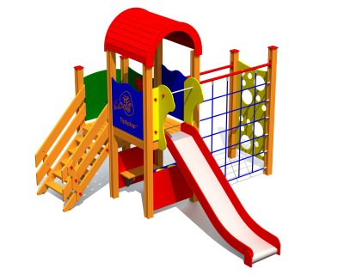

5.2. 2-kohaline kiigekonstruktsioon koos istmetega
Kiige külje postid peavad olema kuumtsingitud metallist min läbimõõduga 95x95mm. Kiigekonstruktsioon kuumtsingitud metallpostid betoneeritakse maasse.
Kiige raamile kinnitatakse kaks istet, millest üks on tavaiste, teine beebiiste. Kiige istmed peavad kinnitatud olema kuullaagerkinnitustega kuumtsingitud metallist tala külge.
Kiige alla rajada liivast turvaalus vastavalt paigaldatavale seadmele nõutavale turvaalale.

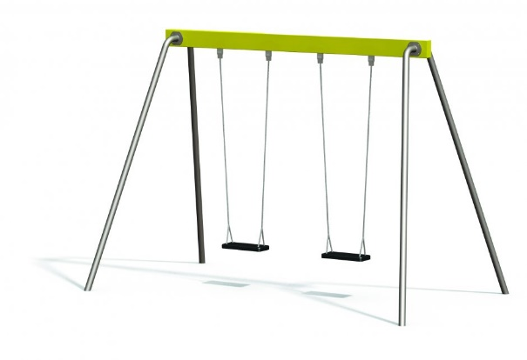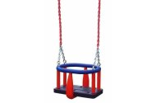

6. Muu inventar

6.1. Pargipink seljatoega
Seljatoega pargipink peab olema mõeldud istumiseks täiskasvanutele kui ka lastele. Pingi istumisosa peab olema valmistatud ilmastikukindlalt töödeldud ja värvitud liimpuitlauast ning ülejäänud osad kuumtsingitud metallkonstruktsioonist.
Pink tuleb kinnitada maasse betoneerimise teel.
Pingi pikkus vähemalt 1,6 m ja laius 0,6 m.
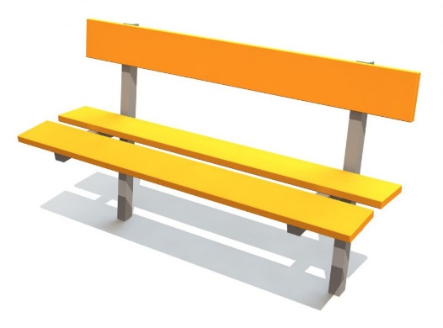
6.2. Prügikast
Prügikast (lukuga) peab olema kvaliteetne, vastupidav ja ilmastikukindel.

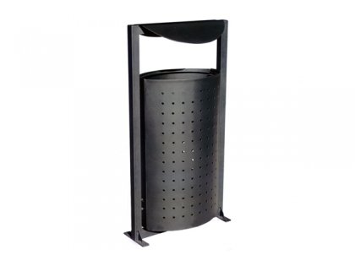

7. Garantiiaegne hooldus ja pakkuja antav tehniline tugi hankijale

7.1. Elementide üleandmise ja paigaldamise järgselt tuleb töövõtjal teostada hankija personali hooldus- ja kasutuskoolitus asjade puhul, kus see on vähegi asjakohane (ühes kirjaliku hooldus- ja kasutusjuhendiga).
7.2. Pakkuja peab andma kõikidele mänguväljaku elementidele garantii vähemalt 24 kuud. Garantii hakkab kehtima üleandmise-vastuvõtmise akti mõlemapoolsest allkirjastamisest.
Atraktsioonide hooldust teostatakse vähemalt kaks korda aastas.
7.3. Hoolduse käigus pakkuja kontrollib:
- atraktsiooni komplektsust – visuaalselt;
- detailide korrasolekut - visuaalselt / füüsiliselt;
- kinnitussõlmede korrasolekut - visuaalselt / füüsiliselt;
- materjalide / pinnakatete vigastusi / kulumist / olukorda – visuaalselt;
Pakkuja peab andma hinnangu ja tegema vajalikud tööd ja toimingud, et oleks tagatud atraktsiooni turvaline kasutamine.
Tulenevalt olemasolevast olukorrast ja vajadusele vastavalt teeb pakkuja detailide parandused või asendused, pingutatakse kinnitused, määritakse liikuvad sõlmed jmt tööd.
7.4. Hankija kohustused garantiiperioodil:
- atraktsioonide visuaalne kontrollimine (vandalismist tulenevad kahjustused, defektsed detailid jmt);
- kõigilt horisontaal- ja/või kaldpindadelt liiva jm prahi/võõrkehade eemaldamine;
- aluskatte korrastamine (klaasikildude jm prahi/võõrkehade eemaldamine, liivakihi tasandamine;
- purunenud ja/või lõhutud detailidest jm ilmnenud puudustest Müüja operatiivne teavitamine ning olenevalt olukorrast mänguvahendi kasutamise piiramine kuni puudus on likvideeritud.

